Випробування Психеї
Венера вирішила, що дасть закоханим зустрітися тільки в разі виконання дівчиною чотирьох завдань. Всі ці завдання придумувалися як нездійсненні, але якимось дивом кожен раз Психеї вдавалося їх вирішити.
У цьому сенсі цікавий психологічний аналіз міфу Амура і Психеї. Кожне виконане завдання робило дівчину сильніше і розвивало її. Вона набувала знання і вміння, які були необхідні для того, щоб стати Жінкою.

Перше
Венера привела Психею в кімнату з горою різного насіння і дала наказ розсортувати все. На думку психологів, символіка цього завдання наступна: перед тим як прийняти остаточне рішення, жінка повинна розібратися в своїх почуттях. Розсортувати і розкласти все по поличках. Їй доведеться залишити страхи осторонь і відокремити важливе від несуттєвого.
У виконанні завдання Психеї допомагали птахи і комахи. По його завершенні Венера все ще не хотіла пускати дівчину до сина і тому придумала таке завдання.
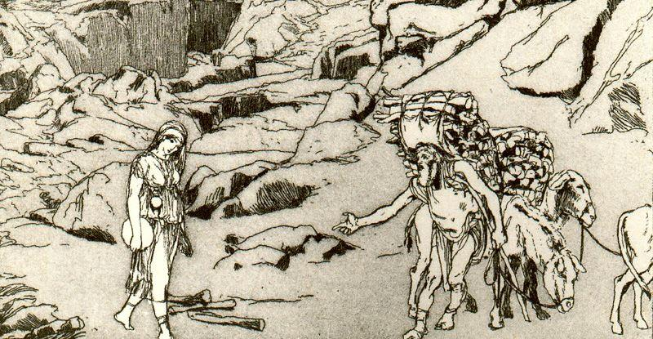

Друге
Психеї потрібно було добути золоте руно від баранів сонця - великих злісних чудовиськ, які могли б легко розтоптати її. На шляху до виконання завдання дівчина зустріла очерет, який рекомендував їй почекати ночі, коли тварини підуть з поля.
У плані психологічного аналізу це метафора набуття сили жінкою. Вона повинна зуміти знайти свою силу, не жертвуючи при цьому ні особистістю, ні здатністю до емпатії.

Третє
Дівчина повинна була отримати воду з забороненого джерела на найвищій скелі. Психея розбилася б на смерть, якби їй не допомога не прийшов орел. Тут психологи читають здатність бачити повну картину того, що відбувається, без якої не вирішуються великі завдання.

Четверте
Останнє випробування полягало в тому, щоб добути з підземного царства скриньку з мазями для лікування. Спуститися в пекло рівнозначно смерті. І тут прочитання таке: фокусуватися на меті і вміти відмовляти людям за необхідності.
По дорозі назад Психеї попалося багато немічних людей, моляться про ліки в її руках. Але вона повинна була виконати завдання і не дозволити собі відволікатися, не дивлячись на співчуття до страждаючих.
Психея не була впевнена, що може впоратися. Цього разу їй допомогли камені, пропустивши її до місця зберігання скриньки. Камені скелі - дуже важливий символ. Єдиний рукотворний помічник Психеї у всій історії - це немов пам'ять і досвід усіх жінок, що проходили випробування до неї. Вони були з нею в найважчому випробуванні і наставляли дівчину: вона, нарешті, повинна подолати те, на що вони виявилися нездатні.
Богиня Персефона передала дівчині скриньку і наказала не відкривати її. І тут Психеї знову стало важко впоратися зі своєю натурою: на шляху назад вона все-таки відкрила скриньку, щоб взяти трохи божественної краси. А в банку була не краса, а підземний смертельний сон, що тут же охопив її. Але історія Амура і Психеї на цьому не закінчується.
Довго лежала дівчина десь між світом живих і мертвих. А в цей час Купідон вилікувався від опіків, вибрав момент, коли Венера не могла його бачити, і відправився на пошуки нареченої. Він зняв з дівчини сон, поклав його назад в скриньку і легким уколом своєї стріли пробудив Психею. Дружині, яка прокинулася, він наказав віднести скриньку до його матері і обіцяв взяти всі інші клопоти на себе.
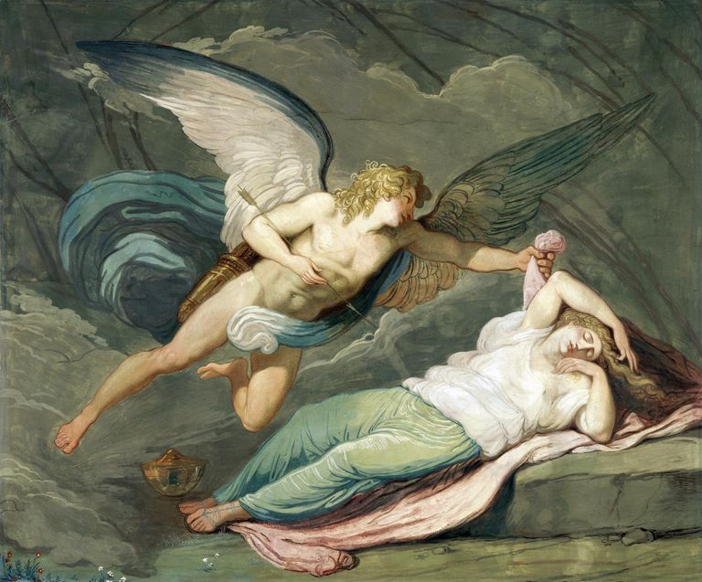
Після цього виконання завдань було закінчено, Амур узяв наречену на Олімп, де отримав дозвіл Зевса на шлюб з Псіхеєю. Щоб одружити пару за усіма божественним законами, той подарував дівчині безсмертя і зарахував до сонму богів. Відбулося пишне весілля, на якому були всі, і навіть Венера займала почесне місце і раділа за молодят. У подружжя народилася донька Волупія, богиня насолоди.
Легенда про Амура і Психею зводиться до одного простого висновку: тільки поєднання любові і душі породжує справжню насолоду і щастя.

